Projeto Interdisciplinar I
2ª Etapa – Projeto da Solução

Acessamente – Plataforma para Intermediação de Apoio Psicológico

Integrantes do Grupo:
Leandro Zeni
Vinicius Andrade Henrique

Orientador(a): Eliana Maria dos Santos e Lauriana Paludo

Pinhais
2025
- Introdução
O cenário da saúde mental no Brasil ainda é profundamente influenciado por desigualdades socioeconômicas, o que dificulta o acesso a serviços psicológicos para pessoas de baixa e média renda. Essa realidade se agrava em contextos de vulnerabilidade social e diante das limitações orçamentárias enfrentadas pelos serviços públicos (SILVA ET AL., 2021). Apesar de a psicoterapia ser amplamente reconhecida como um recurso essencial para o equilíbrio emocional e o crescimento pessoal, os altos custos e a burocracia envolvida nos atendimentos especializados tornam esse cuidado inacessível para grande parte da população, especialmente para aqueles com recursos financeiros reduzidos.
Diante desse panorama, este projeto apresenta o Acessamente — um aplicativo voltado à democratização do cuidado psicológico, oferecendo atendimentos online com valores acessíveis ou gratuitos. A proposta busca aproximar profissionais da psicologia que desejam atuar de forma socialmente responsável de indivíduos que necessitam de suporte terapêutico, mas enfrentam barreiras econômicas.
A estrutura do aplicativo contempla o cadastro de psicólogos interessados em ampliar sua atuação com foco na responsabilidade social, bem como o registro de usuários das classes média e baixa em busca de apoio emocional. A interface será desenvolvida para facilitar a conexão entre profissionais e pacientes, permitindo a busca por atendimentos nas modalidades presencial, online ou híbrida. As sessões online serão realizadas por meio de plataformas externas, como Google Meet ou Zoom.
O Acessamente se insere no contexto da inovação tecnológica aplicada à saúde mental, com o propósito de superar obstáculos estruturais e promover uma cultura de cuidado mais acessível, ética e inclusiva. Ao integrar tecnologia com responsabilidade social, o sistema pretende ampliar o acesso à psicoterapia e reforçar a importância da saúde mental como um direito fundamental de todos.
- Lista de requisitos funcionais
REF01: O sistema deve permitir o cadastro de usuários.
REF02: O sistema deve permitir o cadastro de psicólogos.
REF03: O sistema deve permitir o login.
REF04: O sistema deve permitir recuperação.
REF05: O sistema deve validar as informações de credenciamento dos psicólogos.
REF06: O usuário deve poder editar suas informações pessoais e preferências de atendimento.
REF07: O psicólogo deve poder gerenciar seu perfil profissional.
REF08: O sistema deve permitir upload de foto de perfil.
REF09: O sistema deve permitir que o usuário oculte dados de sua conta, se desejar.
REF10: O sistema deve permitir que pacientes apliquem diferentes tipos de filtros de pesquisa
REF11: O sistema deve exibir informações resumidas do profissional
REF12: O sistema deve permitir o agendamento de consultas.
REF13: O sistema deve enviar lembretes automáticos de sessões por notificação ou e-mail.
REF14: O usuário deve poder confirmar, reagendar ou cancelar os atendimentos.
REF15: O usuário deve poder confirmar, reagendar ou cancelar atendimento.
REF16: O sistema deve permitir a integração com plataformas externas para realização de sessões online.
REF17: O sistema deve registrar o histórico de atendimentos do usuário.
REF18: O sistema deve permitir o envio de mensagem=ns diretas entre paciente.
REF19: O sistema deve disponibilizar notificações de confirmações, cancelamentos e novos agendamentos.
REF20: O sistema deve permitir o envio de mensagens motivacionais e exercícios guiados para usuários ativos.
REF21: O sistema deve armazenar dados criptografados, respeitando a LGPD.
REF22: O sistema deve garantir confidencialidade nas mensagens trocadas entre pacientes e psicólogos.
REF23: O sistema deve oferecer opção de excluir conta e dados pessoais sob solicitação do usuário.
REF24: O sistema deve permitir ao administrador gerenciar cadastros de psicólogos e usuários.
REF25: O sistema deve permitir o monitoramento de métricas via Firebase Analytics.
REF26: O sistema deve gerar relatórios gerenciais.
REF27: O sistema deve oferecer uma área de conteúdos educativos relacionados a área de psicologia.
REF28: O sistema deve permitir avaliação e feedback do atendimento após cada sessão.
REF29: O sistema deve enviar notificações motivacionais ou lembretes de autocuidado.
REF30: O sistema deve se conectar ao Firebase Analytics para coleta de métricas.
REF31: O sistema deve estar em conformidade com a Lei Geral de Proteção de Dados (LGPD), garantindo o consentimento explícito para coleta e uso de dados sensíveis.
- Lista de requisitos não funcionais
RNF01: O sistema deve utilizar protocolos seguros de comunicação (HTTPS) para todas as transações de dados.
RNF02: As senhas dos usuários devem ser armazenadas com criptografia forte.
RNF03: Todas as mensagens trocadas entre usuários devem ser criptografadas de ponta a ponta.
RNF04: O tempo de resposta para qualquer ação do usuário não deve exceder 2 segundos em condições normais de rede.
RNF05: O sistema deve suportar até 10.000 usuários simultâneos sem degradação perceptível de desempenho, com atualizações previstas para escalabilidade.
RNF06: As notificações e lembretes devem ser entregues em até 1 minuto após o evento programado.
RNF07: A interface deve ser responsiva e adaptável a diferentes tamanhos de tela (smartphones, tablets).
RNF08: O fluxo de navegação deve ser intuitivo, com instruções claras e feedback visual para ações do usuário.
RNF11: O sistema deve ser modular, permitindo atualizações e manutenção sem afetar o funcionamento geral.
RNF12: A arquitetura deve permitir escalabilidade horizontal, com possibilidade de adicionar novos servidores conforme o crescimento da base de usuários.
RNF13: O código deve seguir boas práticas de desenvolvimento e estar documentado para facilitar manutenção futura.
RNF14: O sistema deve possuir cobertura de testes automatizados de pelo menos 80% do código backend.
RNF15: Devem ser realizados testes de carga, segurança e usabilidade antes de cada nova versão.
RNF16: O sistema deve permitir simulação de sessões e notificações em ambiente de homologação.
RNF17: O sistema deve permitir integração com formatos de arquivos de relatórios em formatos padrão (PDF, CSV).
RNF18: O sistema deve garantir 99,5% de uptime mensal.
RNF19: Backups automáticos devem ser realizados diariamente e armazenados por pelo menos 30 dias.
- Especificação de casos de uso (Vini)
4.1 Diagrama de caso de uso

O diagrama de casos de uso a seguir representa as principais funcionalidades e interações do sistema entre os atores (Paciente, Profissional, Administrador) e as ações automáticas (Sistema externo).

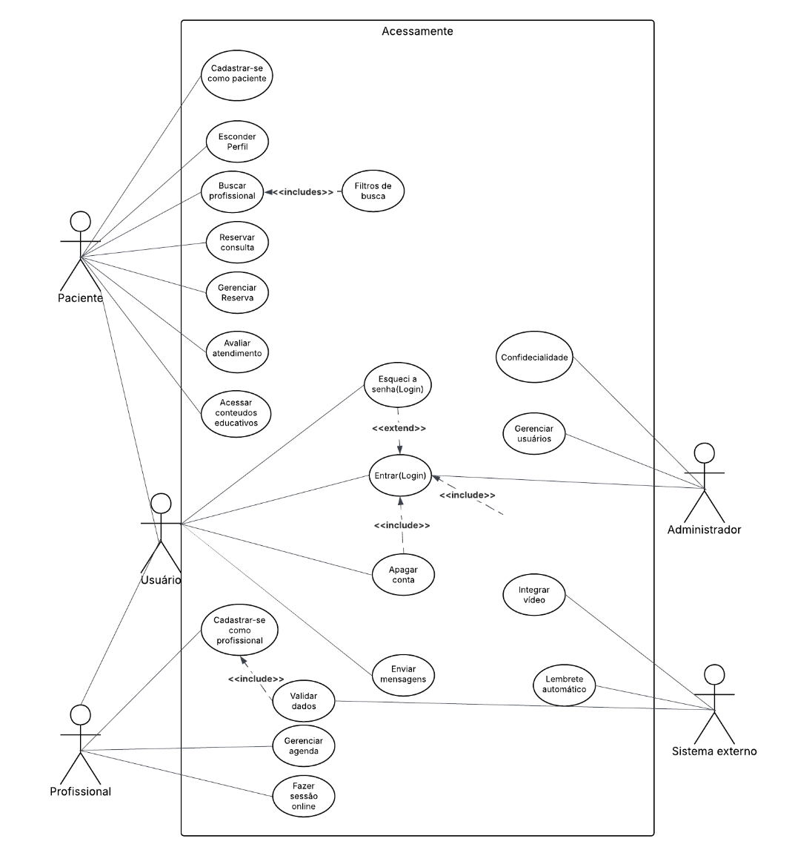

4.2 Atores do sistema

Ator | Descrição
Paciente | Usuário que busca, agenda e realiza sessões de terapia.
Profissional | Psicólogo cadastrado que oferece serviços, gerencia agenda e valores.
Administrador | Responsável pela gestão de cadastros, monitoramento e relatórios gerenciais.
Sistema externo | Representa o próprio sistema para ações automáticas e integrações (validações, lembretes, segurança).

4.3 Lista de Casos de Uso e Estrutura Simples (Vini)

A tabela a seguir apresenta a lista completa de casos de uso e a descrição simples da funcionalidade de cada um.

Caso de Uso | Ator Principal | Objetivo da Funcionalidade (Estrutura Simples)
Cadastrar-se como paciente | Paciente | Permitir o registro inicial do usuário com dados pessoais e socioeconômicos.
Esconder Perfil | Paciente | Permitir que o paciente torne sua conta invisível para buscas/agendamentos.
Buscar profissional | Paciente | Permitir que o paciente encontre psicólogos, usando filtros de especialidade, preço e modalidade.
Reservar consulta | Paciente | Permitir o agendamento de uma sessão com um profissional em um horário disponível.
Gerenciar Reserva | Paciente / Profissional | Permitir que ambas as partes confirmem, reagendem ou cancelem uma consulta.
Avaliar atendimento | Paciente | Permitir que o paciente forneça feedback e nota após uma sessão.
Acessar conteúdos educativos | Paciente | Permitir o consumo de artigos, vídeos e dicas de bem-estar.
Cadastrar-se como profissional | Profissional | Permitir o registro inicial do psicólogo, incluindo CRP, especializações e disponibilidade.
Gerenciar agenda | Profissional | Permitir que o profissional defina seus horários, modalidades e valores de consulta.
Fazer sessão online | Profissional | Permitir a realização da sessão através da integração com plataformas de vídeo.
Entrar (Login) | Usuário | Permitir a autenticação segura no sistema.
Apagar conta | Usuário | Permitir a exclusão definitiva da conta e dados pessoais.
Gerenciar usuários | Administrador | Permitir a aprovação, suspensão e administração de contas de Pacientes e Profissionais.
Validar dados | Sistema externo | Verificar o credenciamento (CRP) e outros dados de registro do profissional.
Filtros de busca | Sistema externo | Sub-processo obrigatório para refinar a busca de profissionais (ex: por valor, cidade).
Esqueci a senha (Login) | Sistema externo | Permitir a recuperação segura da senha via e-mail ou SMS.
Integrar vídeo | Sistema externo | Estabelecer a conexão com plataformas externas (Zoom/Google Meet) para sessões.
Lembrete automático | Sistema externo | Gerar e enviar lembretes de sessões por notificação ou e-mail.
Enviar mensagens | Sistema externo | Gerenciar o envio de notificações de status e mensagens motivacionais/autocuidado.
Confidencialidade | Sistema externo | Garantir a criptografia e a privacidade nas mensagens trocadas entre Paciente e Profissional.

4.4. Estrutura completa dos casos de uso principais
4.4.1. Caso de uso: Entrar (Login)

Campo | Descrição
Nome | Entrar (Login)
Ator Principal | Usuário (Paciente, Profissional, Administrador)
Objetivo | Autenticar o usuário no sistema para acesso às funcionalidades restritas.
Pré-Condição | O Usuário possui um cadastro ativo.
Pós-Condição | O Usuário está logado e é redirecionado para a tela inicial do seu perfil.
Fluxo Principal (Caminho de Sucesso) | 1. O Usuário acessa a tela de login. 2. O Usuário informa e-mail/CPF/CRP e senha. 3. O sistema verifica as credenciais. 4. O sistema concede acesso ao sistema.
Fluxos Alternativos | A1: Credenciais Inválidas: O sistema exibe mensagem de erro ("Login ou senha incorretos"). A2: Conta Suspensa: O sistema informa que a conta está suspensa e orienta o contato com o suporte. A3: Esqueci a Senha: O usuário aciona o caso de uso “Esqueci a senha (Login)”.
Casos de Uso Incluídos | Login (é a inclusão do processo interno de autenticação).

4.4.2. Caso de Uso: Cadastrar-se como profissional

Campo | Descrição
Nome | Cadastrar-se como profissional
Ator Principal | Profissional
Objetivo | Registrar um novo psicólogo no sistema, coletando dados de credenciamento e perfil profissional.
Pré-Condição | O Profissional não deve ter um cadastro ativo no sistema.
Pós-Condição | O perfil do Profissional é criado e fica em status "Pendente" (até a validação dos dados) ou "Ativo".
Fluxo Principal (Caminho de Sucesso) | 1. O Profissional seleciona a opção "Cadastrar-se como profissional". 2. O Profissional preenche os dados obrigatórios (CRP, especializações, contato, etc.). 3. O Profissional envia o formulário. 4. O sistema aciona o caso de uso Validar dados. 5. Se os dados forem válidos, o cadastro é finalizado com status "Pendente" ou "Ativo".
Fluxos Alternativos | A1: CRP Inválido: O sistema informa que o CRP é inválido e impede o envio do formulário. A2: Campo Obrigatório: O sistema exige o preenchimento dos campos essenciais antes de permitir o envio.
Casos de Uso Incluídos | Validar dados (Verificação do CRP).

4.4.3. Caso de uso: Reservar consulta

Campo | Descrição
Nome | Reservar consulta
Ator Principal | Paciente
Objetivo | Permitir que o Paciente encontre, selecione e agende uma sessão com um Psicólogo.
Pré-Condição | O Paciente deve estar autenticado (Logado). O Psicólogo deve ter horários de atendimento disponíveis e valores definidos.
Pós-Condição | Uma nova reserva é registrada. O sistema envia notificações de agendamento.
Fluxo Principal (Caminho de Sucesso) | 1. O Paciente aciona o caso de uso buscar profissional. 2. O Paciente utiliza os Filtros de busca (opcionalmente) e seleciona um profissional. 3. O Paciente seleciona o horário desejado na agenda disponível. 4. O sistema exibe o resumo da consulta (valor, data, modalidade). 5. O Paciente confirma a reserva. 6. O sistema registra a reserva. 7. O sistema aciona o caso de uso $\langle\langle$ includes $\rangle\rangle$ Lembrete automático e enviar mensagens (notificação de agendamento).
Fluxos Alternativos | A1: Sem Horário: Se o horário selecionado for ocupado, o sistema informa e reencaminha para a visualização da agenda. A2: Falha no Registro: Se houver um erro de processamento, o sistema informa a falha e orienta a nova tentativa.
Casos de Uso Incluídos | Filtros de busca (Sub-processo obrigatório da busca), Lembrete automático, enviar mensagens (Notificação de Agendamento).

- Diagrama de Classes
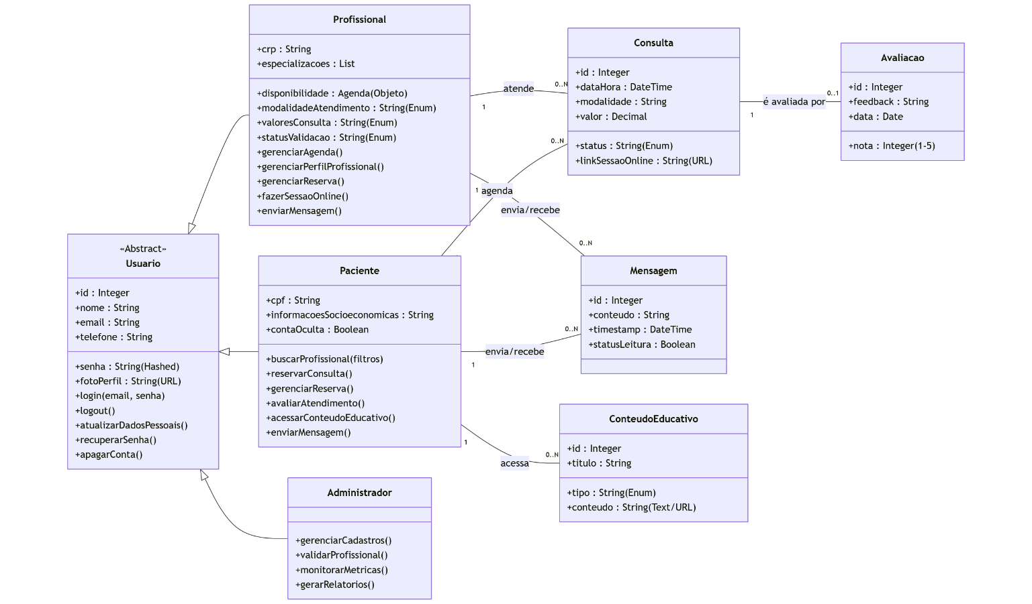
- Testes
A estratégia de Testes de Caixa-Preta visa validar as funcionalidades do sistema (interfaces e comportamento) sob a perspectiva do usuário, sem a necessidade de acesso ao código-fonte. Serão definidos e executados cenários de teste baseados nos fluxos principais e alternativos especificados nos Casos de Uso.

A tabela a seguir detalha os casos de teste funcionais selecionados para verificação crítica do sistema:
ID | Caso de Uso | Cenário de Teste | Resultado Esperado
CT-001 | Entrar (Login) | Tentar login com e-mail válido, mas senha intencionalmente incorreta. | O sistema deve exibir a mensagem de erro: "E-mail ou senha incorretos."
CT-002 | Reservar Consulta | Paciente tenta agendar um horário que acabou de ser reservado por outro usuário. | O sistema deve bloquear o agendamento e notificar o Paciente que o horário não está mais disponível.
CT-003 | Cadastrar Profissional | Tentar cadastrar um psicólogo informando um número de CRP que não existe ou é inválido. | O sistema deve impedir a finalização do cadastro e exibir uma mensagem de erro indicando falha na Validação de Dados do CRP.
CT-004 | Buscar Profissional | Buscar profissionais aplicando múltiplos filtros (ex: Online E Especialidade X E Valor Gratuito). | O sistema deve retornar apenas a lista de profissionais que satisfazem todas as condições dos filtros aplicados.
CT-005 | Fazer Sessão Online | Profissional clica no link de sessão 2 minutos após o horário agendado. | O sistema deve permitir o acesso e acionar a Integração de Vídeo (Google Meet/Zoom) para iniciar a sessão.

Após a aprovação dos testes de caixa-preta, será iniciada a fase de Testes de Aceitação, que consiste na validação final realizada por um grupo independente. O objetivo é atestar que o sistema satisfaz integralmente os requisitos de negócio e garante a usabilidade na prática.

Elemento | Descrição da Estratégia
Testadores | Um grupo de usuários reais (futuros pacientes e psicólogos) e programadores/analistas de QA que não participaram da codificação original.
Foco | Usabilidade, Fluxo de Trabalho (o sistema é intuitivo?), e Adesão aos Requisitos de Negócio (ex: A busca e o agendamento funcionam como os psicólogos e pacientes esperam?).
Metodologia | Testes Orientados a Cenário: Os testadores receberão cenários de uso do dia a dia para executar.
Critério de Saída (Sucesso) | Pelo menos 95% dos cenários de uso devem ser executados com sucesso, sem erros críticos (que impeçam a continuidade do trabalho). Todos os erros críticos e graves devem ser corrigidos.

Os cenários de aceitação selecionados:

ID | Ator | Cenário de Uso | Requisito de Aceitação
UAT-001 | Paciente | Completar o fluxo completo de Busca, Agendamento e Cancelamento de uma consulta. | O fluxo deve ser intuitivo, e a notificação de cancelamento deve ser enviada corretamente.
UAT-002 | Profissional | Criar um perfil, Gerenciar Agenda (definir 5 horários diferentes) e logar novamente para checar se a agenda foi salva. | Os horários e valores devem ser salvos e exibidos corretamente na agenda.
UAT-003 | Administrador | Suspender uma conta de um Paciente e, em seguida, tentar logar com as credenciais desse Paciente. | O login deve ser negado, e a conta deve constar como suspensa na tela de gerenciamento do Administrador.

Este é apenas um exemplo de serão desenvolvidos os testes de caixa preta do projeto. Incluir o planejamento de alguns testes de "caixa-preta" (teste de funcionalidades sem conhecer o código-fonte, ou seja, usar as interfaces de forma a checar se tudo funciona como planejado) e de aceitação por um grupo de usuários e programadores diferente daqueles que codificaram o sistema. O objetivo desses testes é atestar que o software está livre de erros.

- Cronograma
TÓPICO | DATA INÍCIO | DATA FIM
REQUISITOS INICIAIS | 06/08/2025 | 01/10/2025
Documento de Requisitos | 06/08/2025 | 30/09/2025
Delimitação do Tema | 06/08/2025 | 13/08/2025
Problema/Hipótese | 06/08/2025 | 20/08/2025
Objetivos | 06/08/2025 | 27/08/2025
Identidade Visual | 27/08/2025 | 03/09/2025
Público-alvo / Personas / Pesquisa | 03/09/2025 | 24/09/2025
Storyboard | 17/09/2025 | 24/09/2025
Ferramentas de Desenvolvimento | 24/09/2025 | 30/09/2025
Recursos / Referências | 24/09/2025 | 30/09/2025
Diagrama de Contexto | 17/09/2025 | 24/09/2025
Revisão Cronograma | 17/09/2025 | 24/09/2025
Revisão Geral | 30/09/2025 | 30/09/2025
Entrega - Requisitos Iniciais | 01/10/2025 | 01/10/2025
Cronograma das tarefas a serem realizadas até a entrega do trabalho
DOCUMENTAÇÃO TÉCNICA | 01/10/2025 | 03/12/2025
Requisitos Funcionais / Não Funcionais | 01/10/2025 | 08/10/2025
Diagrama Casos de Uso | 08/10/2025 | 15/10/2025
Modelagem Banco de Dados | 15/10/2025 | 22/10/2025
Testes Teóricos / Caixa Preta | 22/10/2025 | 29/10/2025
Design Previsto Frontend | 29/10/2025 | 05/11/2025
Revisão Geral / Entrega APS 2 | 05/11/2025 | 08/11/2025
Entrega - GitHub e protótipo quant-ux | 19/11/2025 | 19/11/2025
Entrega - Apresentação | 03/12/2025 | 03/12/2025
DESENVOLVIMENTO | 02/03/2026 | 13/07/2026
Configuração do ambiente, repositório | 02/03/2026 | 02/03/2026
Estruturação da arquitetura base (pastas, módulos, rotas) | 02/03/2026 | 09/03/2026
Implementação do banco de dados e modelos iniciais | 09/03/2026 | 16/03/2026
Implementação APIs | 16/03/2026 | 23/03/2026
Testes unitários das APIs e ajustes | 16/03/2026 | 23/03/2026
Desenvolvimento Frontend | 23/03/2026 | 29/05/2026
Desenvolvimento Backend | 23/03/2026 | 29/05/2026
Entrega Parcial: Testes Funcionais e de Desempenho | 01/06/2026 | 29/06/2026
Refatoração de Código / Otimizações de Segurança | 01/06/2026 | 29/06/2026
Testes de Regressão e Preparação para Deploy | 30/06/2026 | 10/07/2026
Enviar para Produção / Lançamento | 13/07/2026 | 13/07/2026

10. Referências
ANTUNES, D. C. Psicoterapia online e economia do compartilhamento: reflexões sobre a intermediação de plataformas digitais. Psicologia USP, São Paulo, v. 33, e210023, 2022. Disponível em: https://doi.org/10.1590/0103-6564e210023. Acesso em: 21 set. 2025.
PEREIRA, L.; OLIVEIRA, R. Vulnerabilidade social e acesso restrito aos serviços psicológicos e suas consequências. Revista Interdisciplinar UNISEPE, São Paulo, v. 9, n. 2, 2023. Disponível em: https://portal.unisepe.com.br/repositorio/wp-content/uploads/sites/10011/2023/05/A-VULNERABILIDADE-SOCIAL-E-A-PSICOLOGIA-ACESSO-RESTRITO-AO-SERVI%C3%87OS-PSICOL%C3%93GICOS-E-SUAS-CONSEQU%C3%8ANCIAS.pdf. Acesso em: 21 set. 2025.
PSICOLOGIA EM PESQUISA (UFJF). Regulação e reflexo nas plataformas de atendimento psicológico on-line. Psicologia em Pesquisa, Juiz de Fora, v. 16, n. 2, 2022. Disponível em: https://periodicos.ufjf.br/index.php/psicologiaempesquisa/article/view/32168. Acesso em: 21 set. 2025.
SANTOS, Itallo Silva; et al. Práticas psicológicas on-line no Brasil: revisão integrativa (2000–2021). Research, Society and Development, [S. l.], v. 10, n. 12, p. e22266, 2021. Disponível em: https://doi.org/10.33448/rsd-v10i12.22266. Acesso em: 21 set. 2025.
VALE, O. L. Uso da tecnologia como ferramenta de atendimento psicológico: vantagens, desafios e perspectivas. Revista Dialnet, [S. l.], v. 7, n. 1, 2025. Disponível em: https://dialnet.unirioja.es/descarga/articulo/10349809.pdf. Acesso em: 21 set. 2025.

